ТЕМА 4. СПРОС, ПРЕДЛОЖЕНИЕ И РЫНОЧНОЕ РАВНОВЕСИЕ

4.1 Спрос и факторы, его определяющие. Закон спроса

4.2 Предложение и факторы, его определяющие

4.3 Взаимодействие спроса и предложения. Рыночное равновесие и равновесная цена

4.4. Эластичность спроса по цене, ее виды, показатели, факторы.

4.5 Эластичность предложения по цене, ее виды, показатели, факторы.

Вопрос 4.1. **Спрос и факторы, его определяющие. Закон спроса**

При экономическом анализе спроса следует различать:

- спрос;

- платежеспособный спрос;

- величину спроса.

**Спрос** (demand)- отражает желание покупателя приобрести экономическое благо на определенных условиях.

**Платежеспособный спрос** – та масса благ, которую домашнее хозяйство реально готово приобрести с учетом своих экономических возможностей и сложившихся потребительских предпочтений в единицу времени, что подтверждается соответствующей суммой денежных средств.

**Величина (объем) спроса** – количество благ, которое покупатель желает и способен приобрести в данный период времени, при определенных условиях.

**Цена спроса** – максимальная цена, согласен предложить которую покупатель готов предложить за единицу товара в данный момент времени.

Зависимость объема спроса на определенный товар Х от соответствующих факторов выражает функция спроса:



Где  - цены, I – доходы, Т – вкусы, W – богатство, … - и другие возможные неценовые факторы.

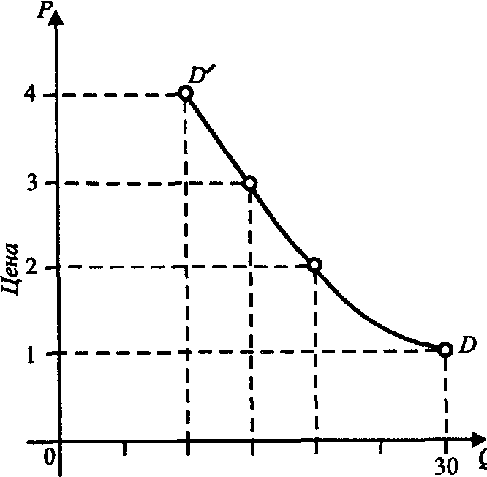

Рис. 1 Кривая спроса

**Линия спроса** – это геометрическое место расположения точек, каждой из которых соответствует определенное значение двух переменных – цены спроса на экономическое благо и объема покупок товара по данной цене спроса.

Различают *индивидуальный и рыночный спрос* (с соответствующим графическим отражением). Индивидуальный – спрос на экономическое благо со стороны одного индивида (домашнего хозяйства), рыночный – совокупность всех индивидуальных спросов (спроса субъектов «рынка покупателя»).

Закон спроса выражает при прочих равных условиях обратную зависимость между изменением цены и изменением величины (объема) спроса: чем выше цена, тем ниже объем спроса на данный продукт; чем ниже цена, тем выше объем спроса на данный продукт.

**Изменение цены** товара приводит к **движению *вдоль (по)* кривой спроса**, а изменение спроса под влиянием **неценовых** факторов — ***к смещению кривой*** спроса.

**Исключения из действия закона спроса:**

1. Первое отклонение касается так называемых *низших товаров*. Как правило, это товары первой необходимости (парадокс Гиффена). Применительно к данной группе товаров при повышении цены величина спроса на них не меняется.
2. Второе отклонение затрагивает высококачественные товары, т.е. предметы роскоши («эффект сноба» или «эффект Веблена»). Здесь при снижении цены спрос не растет, а снижается.
3. Третье отклонение касается инфляционного ожидания. В таких условиях перед очередным «прыжком» цены наблюдается заметный рост объема спроса.
4. Эффект присоединения к большинству или «эффект вагона». Цена на товар может не меняться, но товар, например, престижный, поэтому объем спроса постоянно увеличивается.

На величину спроса влияют **ценовые и неценовые факторы**.

**1.** **Ценовые** – повышение цены сужает круг покупателей данного товара, а при снижении ее круг покупателей расширяется. Графически это отражается движением по точкам кривой спроса (вдоль кривой).

**2. Неценовые:**

* доходы потребителей; Различают товары высшей категории («нор­мальные товары») и товары низшей категории. Если доходы растут, то спрос на нормальные товары повышается, а спрос на товары низшей категории падает. И наоборот.

• вкусы потребителей (мода); проявляется «эффект присоединения к большинству»;

• рост общего числа покупателей. При этом характер спроса будет зависеть от возрастного, нацио­нального, религиозного состава покупателей.

• цены на сопряженные товары (взаимозаменяемые - субституты и взаимодополняемые - комплементы); Если товары *взаимозаменяемые,* то существует прямая зависимость между изменением цены на один товар и спросом на другой. Рост цен на авиабилеты ведет к росту спроса на железнодорожные перевозки. Если товары *взаимодополняемые,* то связь между изменением цены одного товара и спросом на другой — обратная. Рост цен на магнитофоны приведет к снижению спроса на кассеты.

• потребительские ожидания. Если покупатели ожидают рост цен в будущем, то сегодня спрос будет увеличиваться (инфляционный, ажи­отажный спрос), и наоборот. Если покупатели ожидают увеличения доходов, то сегодня их спрос будет сокращаться (отложенный спрос).

Вопрос 4.2 Предложение и факторы, его определяющие. Закон предложения

Предложение (supply) – это готовность предприятий, изготовителей и продавцов поставить на рынок в определенный момент времени по данной цене конкретное количество экономических благ.

Объем предложения (Qs) – есть максимальное количество товаров и услуг, которое товаров и услуг, которое продавец предложить для продажи на рынке продукта в единицу времени.

Цена предложения – минимальная цена, по которой производитель готов поставлять продукцию на рынок.

На практике объем предложения на рынке продукта зависит от различных факторов, что и выражает функция предложения:

$$Q_{S}=f\left(P_{x},P_{y},…,P_{z},K,C,Z,…\right)$$

где К – характер используемой технологии; С – налоги и дотации; Z – природные и климатические условия; …. – другие возможные факторы.

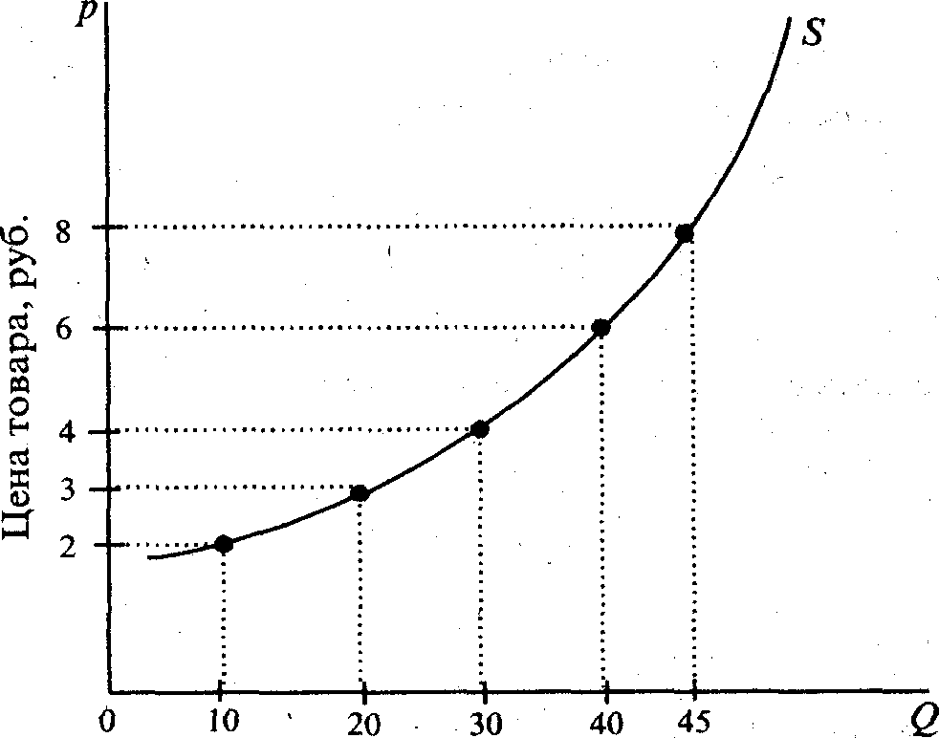

Рис. 3. Кривая предложения

Линия предложения объединяет все точки, которые отражают изменение объема предложения в зависимости от уровня цены.

Закон предложения выражает при прочих равных условиях прямую зависимость между изменением цены и изменением величины (объема) предложения: чем выше цена, тем больше объем предложения данного продукта; чем ниже цена, тем ниже объем предложения.

На величину предложения влияют **ценовые и неценовые факторы**.

**1.** **Ценовые** – повышение цены стимулирует производителей данного товара расширять производство. Графически это отражается движением по точкам кривой спроса (вдоль кривой).

**2. Неценовые:**

* *величина издержек, производства* товара. Чем выше издержки, тем меньше объем предложения. В свою очередь уро­вень издержек производства (затрат) зависит от применя­емой технологии и стоимости ресурсов, используемых в данном производстве;
* *налоги и субсидии.* Снижение налогов и выделение субсидий сокращают издержки производства и увеличивают предложение. Увеличение налогов сокращает предложение;
* *наличие взаимозаменяемых и взаимодополняемых* товаров и динамика их цен;
* *количество продавцов* на рынке, условия продажи, степень развитости конкуренции и т.д.

Вопрос 4.3 Взаимодействие спроса и предложения. Рыночное равновесие и равновесная цена

На рынке продукта интересы покупателей сталкиваются с интересами продавцов. При этом покупатель нуждается в продавце, а продавец нуждается в наличии покупателя. Для реализации своих экономических интересов они вынуждены искать согласие, обеспечивать рыночное равновесие.

Ситуация, когда планы покупателей совпадают с планами продавцов так, что при данной величине предложения формируется соответствующий объем спроса, называется рыночным равновесием.

Рыночным равновесием называется такая ситуация, когда планы покупателей приобрести по определенной цены конкретное количество экономических благ полностью совпадают с планами производителей (продавцов) поставить на рынок по той же цене экономические блага, так что при данной величине предложения формируется соответствующий объем спроса.

Для иллюстрации такого взаимодействия совместим на одном графике кривые спроса и предложения:

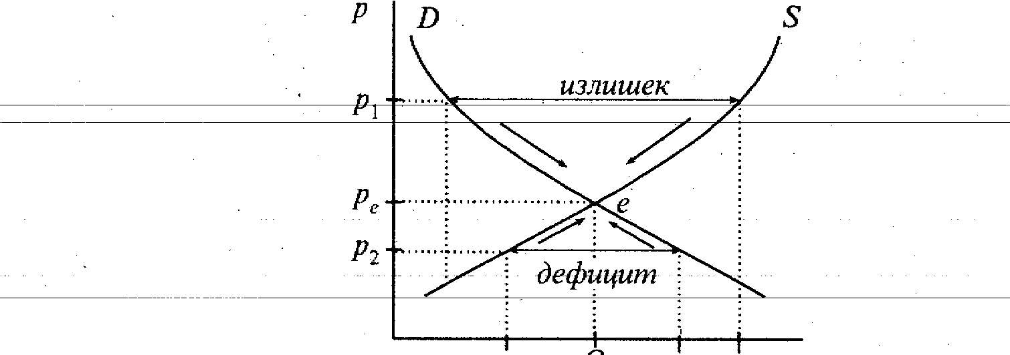

Рис. 4 Рыночное равновесие

Точке равновесия *e* соответствует:

а) равновесный объем предложения

б) равновесный объем спроса

в) равновесная цена Рe

г) определенное количество продавцов и покупателей.

В точке рыночного равновесия *e* объем платежеспособного спроса равен объему предложения.

Равновесная цена – это рыночная цена, при которой устанавливается равенство между объемом спроса и предложения (Qd=Qs).

Дефицит, который возникает при цене ниже равновесной, толкает цену вверх, в результате чего спрос сокращается, а предложение увеличивается, рынок движется к равновесию.

**Регулирование рыночного равновесия государством**

• *через фиксацию цен —* если зафиксированная цена какого-либо товара выше или ниже равновесной, то будет искусственно поддержи­ваться его избыток или дефицит. В первом случае государство увели­чивает закупки, а во втором — прибегает к импорту товаров;

• *через налоговую политику —* косвенными налогами (вклю­ченными непосредственно в цену товара) увеличивается цена това­ра, которая уменьшает величину спроса, и устанавливаются новая равновесная цена и новый равновесный объем производства;

• *через дотации* (государственные пособия организациям, предприятиям для покрытия убытков или других целей) — часть цены на товар производителя оплачивает государство, в результате фактическая цена является ниже равновесной, и она устанавлива­ется на более низком уровне, чем прежняя. Предложение в данном случае увеличивается, а цена для покупателя снизится;

• *через субсидии* (пособия из бюджета) — повышается спрос, стимулируется предложение, равновесная цена будет расти.

Вопрос 4.4 Эластичность спроса по цене, ее виды, показатели, факторы

Эластичность (Е) измеряет силу влияния причины на результат.

Эластичность = $\frac{относительное изменение результата (\%)}{относительное изменение причины (\%)}$

Показатель эластичности обычно отражает процентное изменение одной переменной величины (результата) при однопроцентном изменении значения причины.

Эластичность спроса по цене (Е*d/p*) отражает то изменение объема спроса (D) на товар Х в процентах, которое последует после однопроцентного изменения цены (Р*х*) на данный товар.

$$Е_{D/p}=\frac{∆D\left(\%\right)}{∆P\left(\%\right)}=\frac{D_{1}-D_{0}}{D_{0}}:\frac{P_{1}-P_{0}}{P_{0}} \left(1\right).$$

Для обыкновенных товаров эластичность спроса по цене всегда имеет отрицательное значение, так как в приведенной выше формуле отрицательному значению знаменателя соответствуют положительное значение числителя.

Характеристика эластичности спроса (Еd/p).

1. Спрос с единичной эластичностью предполагает пропорциональное изменение величины спроса в зависимости от изменения цены, в результате чего общий доход остается неизменным (Еd/p=1).
2. Спрос эластичный, если величина спроса изменяется на процент больший, чем цена (Еd/p >1).
3. Спрос неэластичный, когда величина спроса изменяется на меньший процент, чем цена (Еd/p <1).
4. Совершенно неэластичным будет спрос, когда величина его постоянна независимо от изменения цены на единицу товара (Еd/p =0).
5. Совершенно эластичный спрос изображается горизонтальным положением кривой спроса (Еd/p =∞).

Факторы эластичности спроса по цене:

1. Наличие товаров-заменителей (товаров-субститутов). Чем больше у того или иного экономического блага полноценных заменителей и чем ближе они к нему по потребительским свойствам, тем эластичнее спрос по цене.
2. Альтернативность. Чем шире у анализируемого товара возможность использовать его в альтернативных целях, тем выше его эластичность спроса по цене.
3. Специфика использования отдельных товаров. Здесь приходится выделять товары двух основных категорий: долговременного и кратковременного использования.
4. Фактор времени. В кратковременном периоде, когда потребитель уже приступил к реализации своих планов, ему сложно изменить принятую линию поведения. Поэтому в кратковременном спрос по цене всегда менее эластичен.

Вопрос 4.5 Эластичность предложения по цене, ее виды, показатели, факторы.

Эластичность предложения по цене – это степень реагирования объема предложения на изменение цены единицы товара или услуги.

Коэффициент эластичности предложения по цене показывает Еs/p, на сколько процентов изменится величина предложения товаров при изменении цены единицы товара на 1%. Рассчитывается как отношение процентного изменения величины предлагаемой продукции к процентному изменению в цене (ф-ла 5):

$$Е_{S/p}=\frac{∆S\left(\%\right)}{∆P\left(\%\right)}=\frac{S_{1}-S_{0}}{S_{0}}:\frac{P_{1}-P_{0}}{P_{0}} \left(5\right).$$

Предложение с единичной эластичностью обнаруживается тогда, когда изменение цены вызывает абсолютно пропорциональное изменение величины предложения.

Если коэффициент эластичности предложения по цене больше единицы, то предложение считается эластичным. Т.е., на один процент изменения цены производитель реагирует несколькими процентами прироста объемом производства.

Предложение считается неэластичным, если коэффициент эластичности меньше единицы. В таком случае линия предложения лишь незначительно отклоняется от вертикали.

Если коэффициент эластичности равен нулю, то это означает, что предложение абсолютно неэластично. Со стороны производителя нет никакой реакции на изменение цены. Объем предложения остается на одном уровне.

Факторы эластичности предложения:

1. Цены на ресурсы;
2. Применяемые технологии;
3. Динамика цен на взаимозаменяемые и взаимодополняемые товары;
4. Налоги и субсидии;
5. Численность производителей;
6. Ожидания.